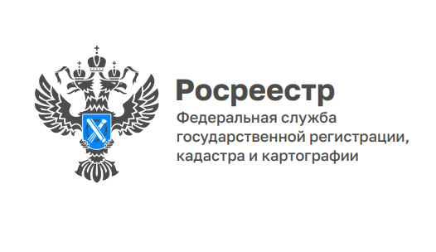
ПРЕСС-РЕЛИЗ
Доверенность выдана, а планы по продаже недвижимости изменились, что делать? Росреестр отвечает
В жизни встречаются ситуации, когда после заключения и подписания сделки по отчуждению недвижимого имущества представителем, действующим от имени правообладателя по нотариально удостоверенной доверенности, и сдачи документов на государственную регистрацию, у правообладателя могут измениться планы в отношении принадлежащего ему имущества.
Для представления интересов человека другим лицом требуется оформление специального доверительного документа, который позволит проводить различные операции от его имени. Такую доверенность можно как оформить на определённый срок, так и отозвать её досрочно по определённым обстоятельствам.
Что делать, чтобы сделка все-таки не состоялась и не прошла государственную регистрацию прав?
Инесса Макарова, начальник отдела регистрации арестов, комментирует ситуацию:
«Быстрая отмена доверенности важна, прежде всего, с точки зрения безопасности и защиты от злоупотреблений со стороны поверенных в ситуации, когда доверитель уже решил отозвать свои полномочия.
В случае отмены документа он будет признаваться недействительным уже в этот же день. При этом будет считаться, что все заинтересованные лица извещены о факте отмены.
При возникновении необходимости отозвать доверенность требуется обратиться в нотариальную контору с определённым заявлением. Предварительно важно уведомить всех субъектов, которые имеют связь с доверенным лицом, а также сообщить лично ему о своих намерениях прервать действие доверительного документа. Чем больше людей оповестить об отмене доверенности, тем тяжелее мошенникам будет воспользоваться недействительной доверительной бумагой».
Что же делать в случае, если факт заключения сделки уже состоялся и документы поданы на государственную регистрацию прав?
Правообладателю либо его законному представителю необходимо обратиться в офис многофункционального центра с заявлением о внесении в Единый государственный реестр недвижимости (ЕГРН) сведений о невозможности государственной регистрации перехода, прекращения, ограничения права и обременения такого объекта недвижимости без личного участия правообладателя.
Наличие указанной записи в ЕГРН будет являться основанием для возврата без рассмотрения заявления о регистрации, представленного иным лицом (не являющимся собственником объекта недвижимости, его законным представителем).
В случае если правообладатель вообще не в курсе о состоявшейся сделке, он вправе получить выписку из ЕГРН, в которой будет отражена информация сданы или нет документы на государственную регистрацию прав в графе «правопритязания».
Чтобы не стать жертвой недобросовестных лиц, нужно ответственно подойти к проверке представленной доверенности. Сегодня это по силам каждому.
В рамках Единой информационной системы нотариата работает отдельный сервис http://reestr-dover.ru для проверки подлинности доверенностей.

Об Управлении Росреестра по Пермскому краю
Управление Федеральной службы государственной регистрации, кадастра и картографии (Росреестр) по Пермскому краю является территориальным органом федерального органа исполнительной власти, осуществляющим функции по государственному кадастровому учету и государственной регистрации прав на недвижимое имущество и сделок с ним, землеустройства, государственного мониторинга земель, а также функции по федеральному государственному надзору в области геодезии и картографии, государственному земельному надзору, надзору за деятельностью саморегулируемых организаций оценщиков, контролю деятельности саморегулируемых организаций арбитражных управляющих, организации работы Комиссии по оспариванию кадастровой стоимости объектов недвижимости. Осуществляет контроль за деятельностью подведомственного учреждения Росреестра - филиала ФГБУ «ФКП Росреестра» по Пермскому краю по предоставлению государственных услуг Росреестра. Руководитель Управления Росреестра по Пермскому краю – Лариса Аржевитина.
Контакты для СМИ
Пресс-служба Управления Федеральной службы
государственной регистрации, кадастра и картографии (Росреестр) по Пермскому краю

+7 (342) 205-95-58 (доб. 0214, 0216, 0219)
614990, г. Пермь, ул. Ленина, д. 66/2
http://rosreestr.gov.ru/

ВКонтакте:  https://vk.com/public49884202 | Телеграм:  https://t.me/rosreestr_59
